LÍNEAS ARGUMENTATIVAS.
NEGATIVA FICTA, NO EXISTE PLAZO PERENTORIO PARA INTERPONER EL RECURSO. Tratándose de negativa ficta no existe plazo para la interposición del recurso de revisión por tratarse de una afectación continua al Derecho de Acceso a la Información Pública.
DEBERES DE LAS AUTORIDADES. El derecho humano de acceso a la información pública es un derecho humano constitucionalmente reconocido en consecuencia todas las autoridades en el ámbito de sus competencias tienen la obligación de respetarlo, protegerlo y garantizarlo.

DERECHO DE ACCESO A LA INFORMACIÓN PÚBLICA. El derecho de acceso a la información pública se satisface en aquellos casos en que se atienda cada punto de la solicitud de información, haciendo entrega del soporte documental en que conste la información requerida.

RESPUESTAS IMPRECISAS O INCOMPLETAS, DEBER DE REPARACIÓN. Es obligación de todas las autoridades, promover, respetar y garantizar los derechos humanos, entre ellos el de acceso a la información pública, por lo que las respuestas imprecisas o incompletas generan una afectación inicial susceptible de ser reparada mediante el recurso de revisión.
ÍNDICE.
ANTECEDENTES 3
CONSIDERANDO 34
PRIMERO. De la competencia 34
SEGUNDO. De la oportunidad y procedibilidad. 35
TERCERO. Del planteamiento de la Litis. 38
CUARTO. Del estudio y resolución del asunto. 39
I. Del deber de las autoridades de promover, respetar, proteger, y garantizar el derecho de acceso a la información pública. 39
II. De la fuente obligacional del Sujeto Obligado. 41
QUINTO. Vista a los órganos de control interno. 82
R E S O L U T I V O S 86

Resolución del Pleno del Instituto de Transparencia, Acceso a la Información Pública y Protección de Datos Personales del Estado de México y Municipios, con domicilio en Metepec, Estado de México; de fecha once (11) de septiembre de dos mil diecinueve.
VISTO el expediente electrónico formado con motivo de los recursos de revisión 05748/INFOEM/IP/RR/2019 y 05749/INFOEM/IP/RR/2019, promovido por -----------------------------------------, en su calidad de RECURRENTE, en contra de la falta de respuestas del Ayuntamiento de Coyotepec, en lo sucesivo el SUJETO OBLIGADO, se procede a dictar la presente resolución, con base en los siguientes:

ANTECEDENTES
- El día veintitrés (23) y veinticuatro (24) de mayo de dos mil diecinueve se presentó ante el SUJETO OBLIGADO vía Sistema de Acceso a la Información Mexiquense SAIMEX, las solicitudes de información pública registradas con los números 00160/COYOTEP/IP/2019 y 00161/COYOTEP/IP/2019, mediante la cual se solicitó:
00160/COYOTEP/IP/2019:
“Solicito el Presupuesto de Egresos por clasificación programática correspondiente al Pilar 1 Gobierno Solidario, Programa El papel fundamental de la mujer y la perspectiva de género con clave 02060805, Subprograma 0206080501, Proyecto 020608050101, 020608050102, 020608050103, Subprograma 0206080502, Proyecto 020608050201, 020608050202, de los ejercicios fiscales 2013, 2014, 2015, 2016, 2017, 2018, 2019. El Presupuesto de Egresos por clasificador por objeto de gasto (desglosado solamente por capitulos generales 1000. 2000. 3000. 4000, 5000. 6000, 7000, 8000, 9000) de la Dependencia General I00 Desarrollo Social y la Dependencia Auxiliar 152 Atención a la Mujer, de los ejercicios fiscales 2013, 2014, 2015, 2016, 2017, 2018, 2019. Los Formatos PbRM 01a, PbRM 01b, PbRM 01c, PbRM 01d y PbRM 02a de los ejercicios fiscales 2013, 2014, 2015, 2016, 2017, 2018, 2019. Así como el nombre de la dependencia responsable de la atención a la mujer y si es o no dirección de area, y si dependen de alguna otra unidad administrativa.” (Sic)

00161/COYOTEP/IP/2019:

SOLICITUD DE INFORMACIÓN EN MATERIA DE GÉNERO

Se solicita la información desagregada de la siguiente forma:
Ejercicio Fiscal 2013
- Presupuesto asignado en el ejercicio fiscal 2013 a las partidas presupuestales:
Ejercicio Presupuestal 2013
F | Sf | Pg | Sp | Py | Nombre | Monto Aprobado | Monto Ejercido
07 | 03 |  |  |  | Desarrollo social y humano
07 | 03 | 01 |  |  | El papel fundamental de la mujer y la perspectiva de género
07 | 03 | 01 | 01 |  | Integración de la mujer al desarrollo económico
07 | 03 | 01 | 01 | 02 | Atención educativa a hijos de madres trabajadoras
07 | 03 | 01 | 02 |  | Familia, población y participación de la mujer
07 | 03 | 01 | 02 | 01 | Fomento a la cultura de equidad de género
07 | 03 | 01 | 02 | 02 | Atención integral a la mujer

- Proporcionar el Presupuesto de Egresos por Objeto del Gasto y Dependencia General (PbRM 04b). En este formato se integran los concepto por partida específica y concentra la suma de los formatos (PbRM 04a) Presupuesto de Egresos Detallado a nivel de Dependencia General del ejercicio fiscal 2013.

- Proporcionar las Carátulas de Presupuesto de Ingresos y Egresos (PbRM 03b y PbRM 04d) del ejercicio fiscal 2013.

- Proporcionar los Formatos del Programa Anual en específico los formatos PbRM-01a, PbRM-01b, PbRM-01c, PbRM-01d, PbRM-01e así como el PbRM-02a, de las dependencias dependencia Clave I01 Desarrollo Social y/o equivalente; y de la dependencia auxiliar Clave 152 Atención a la Mujer y/o Equivalente del ejercicio fiscal 2013.

- Presupuesto de Egresos por Objeto de Gasto de la dependencia Clave I01 Desarrollo Social y/o equivalente, y de la dependencia Clave 152 Atención a la Mujer y/o equivalente del ejercicio fiscal 2013. Como se muestra a continuación:
Presupuesto de la Dependencia IO1 Desarrollo Social y/o equivalente Ejercicio Fiscal 2013
Capitulo | Monto Aprobado | Monto Ejercido
1000
2000
3000
4000
5000
6000
7000
8000
9000
Total

Presupuesto de la Dependencia auxiliar 152 Atención a la Mujer y/o equivalente para el Ejercicio Fiscal 2013
Capitulo | Monto Aprobado | Monto Ejercido
1000
2000
3000
4000
5000
6000
7000
8000
9000
Total

Ejercicio Fiscal 2014
- Presupuesto asignado en el ejercicio fiscal 2014 a las partidas presupuestales:
Ejercicio Presupuestal 2014
F | Sf | Pg | Sp | Py | Nombre | Monto  Aprobado | Monto Ejercido
07 | 03 |  |  |  | Desarrollo social y humano
07 | 03 | 01 |  |  | El papel fundamental de la mujer y la perspectiva de género
07 | 03 | 01 | 01 |  | Integración de la mujer al desarrollo económico
07 | 03 | 01 | 01 | 02 | Atención educativa a hijos de madres trabajadoras
07 | 03 | 01 | 02 |  | Familia, población y participación de la mujer
07 | 03 | 01 | 02 | 01 | Fomento a la cultura de equidad de género
07 | 03 | 01 | 02 | 02 | Atención integral a la mujer

- Proporcionar el Presupuesto de Egresos por Objeto del Gasto y Dependencia General (PbRM 04b). En este formato se integran los concepto por partida específica y concentra la suma de los formatos (PbRM 04a) Presupuesto de Egresos Detallado a nivel de Dependencia General del ejercicio fiscal 2014.

- Proporcionar las Carátulas de Presupuesto de Ingresos y Egresos (PbRM 03b y PbRM 04d) del ejercicio fiscal 2014.

- Proporcionar los Formatos del Programa Anual en específico los formatos PbRM-01a, PbRM-01b, PbRM-01c, PbRM-01d, PbRM-01e así como el PbRM-02a, de las dependencias dependencia Clave I01 Desarrollo Social y/o equivalente; y de la dependencia auxiliar Clave 152 Atención a la Mujer y/o Equivalente del ejercicio fiscal 2014.

- Presupuesto de Egresos por Objeto de Gasto de la dependendia Clave I01 Desarrollo Social y/o equivalente, y de la dependencia Clave 152 Atención a la Mujer y/o equivalente del ejercicio fiscal 2014. Como se muestra a continuación:
Presupuesto de la Dependencia IO1 Desarrollo Social y/o equivalente Ejercicio Fiscal 2014
Capitulo | Monto Aprobado | Monto Ejercido
1000
2000
3000
4000
5000
6000
7000
8000
9000
Total

Presupuesto de la Dependencia auxiliar 152 Atención a la Mujer y/o equivalente para el Ejercicio Fiscal 2014
Capitulo | Monto Aprobado | Monto Ejercido
1000
2000
3000
4000
5000
6000
7000
8000
9000
Total

Ejercicio Fiscal 2015
- Presupuesto asignado en el ejercicio fiscal 2015 a las partidas presupuestales:
Ejercicio Presupuestal 2015
Pilar Temático 1 |  |  |  |  |  | Gobierno Solidario
Fin | Fun | Sf | Pg | Sp | Py | Nombre | Monto Aprobado | Monto Ejercido
02 | 06 | 08 | 05 |  |  | El papel fundamental de la mujer y la perspectiva de género
02 | 06 | 08 | 05 | 01 |  | Integración de la mujer al desarrollo económico
02 | 06 | 08 | 05 | 01 | 01 | Capacitación de la mujer para el trabajo
02 | 06 | 08 | 05 | 01 | 02 | Atención educativa a hijos de madres trabajadoras
02 | 06 | 08 | 05 | 01 | 03 | Proyectos productivos para el desarrollo de la mujer
02 | 06 | 08 | 05 | 02 |  | Participación social de la mujer
02 | 06 | 08 | 05 | 02 | 01 | Fomento a la cultura de equidad de género
02 | 06 | 08 | 05 | 02 | 02 | Atención integral a la madre adolescente

- Proporcionar el Presupuesto de Egresos por Objeto del Gasto y Dependencia General (PbRM 04b). En este formato se integran los concepto por partida específica y concentra la suma de los formatos (PbRM 04a) Presupuesto de Egresos Detallado a nivel de Dependencia General del ejercicio fiscal 2015.

- Proporcionar las Carátulas de Presupuesto de Ingresos y Egresos (PbRM 03b y PbRM 04d) del ejercicio fiscal 2015.

- Proporcionar los Formatos del Programa Anual en específico los formatos PbRM-01a, PbRM-01b, PbRM-01c, PbRM-01d, PbRM-01e así como el PbRM-02a, de las dependencias dependencia Clave I01 Desarrollo Social y/o equivalente; y de la dependencia auxiliar Clave 152 Atención a la Mujer y/o Equivalente del ejercicio fiscal 2015.

- Presupuesto de Egresos por Objeto de Gasto de la dependencia Clave I01 Desarrollo Social y/o equivalente, y de la dependencia Clave 152 Atención a la Mujer y/o equivalente del ejercicio fiscal 2015. Como se muestra a continuación:
Presupuesto de la Dependencia IO1 Desarrollo Social y/o equivalente Ejercicio Fiscal 2015
Capitulo | Monto Aprobado | Monto Ejercido
1000
2000
3000
4000
5000
6000
7000
8000
9000
Total

Presupuesto de la Dependencia auxiliar 152 Atención a la Mujer y/o equivalente para el Ejercicio Fiscal 2015
Capitulo | Monto Aprobado | Monto Ejercido
1000
2000
3000
4000
5000
6000
7000
8000
9000
Total

- Proporcionar el formato de la Ficha Técnica de Diseño de Indicadores Estratégicos o de Gestión 2015 de la dependencia Clave I01 Desarrollo Social y/o equivalente, y de la dependencia Clave 152 Atención a la Mujer y/o equivalente.
Ejercicio Fiscal 2016
- Presupuesto asignado en el ejercicio fiscal 2016 a las partidas presupuestales:
Ejercicio Presupuestal 2016
Pilar Temático 1 |  |  |  |  |  | Gobierno Solidario
Fin | Fun | Sf | Pg | Sp | Py | Nombre | Monto Aprobado | Monto Ejercido
02 | 06 | 08 | 05 |  |  | El papel fundamental de la mujer y la perspectiva de género
02 | 06 | 08 | 05 | 01 |  | Integración de la mujer al desarrollo económico
02 | 06 | 08 | 05 | 01 | 01 | Capacitación de la mujer para el trabajo
02 | 06 | 08 | 05 | 01 | 02 | Atención educativa a hijos de madres trabajadoras
02 | 06 | 08 | 05 | 01 | 03 | Proyectos productivos para el desarrollo de la mujer
02 | 06 | 08 | 05 | 02 |  | Participación social de la mujer
02 | 06 | 08 | 05 | 02 | 01 | Fomento a la cultura de equidad de género
02 | 06 | 08 | 05 | 02 | 02 | Atención integral a la madre adolescente

- Proporcionar el Presupuesto de Egresos por Objeto del Gasto y Dependencia General (PbRM 04b). En este formato se integran los concepto por partida específica y concentra la suma de los formatos (PbRM 04a) Presupuesto de Egresos Detallado a nivel de Dependencia General del ejercicio fiscal 2016.

- Proporcionar las Carátulas de Presupuesto de Ingresos y Egresos (PbRM 03b y PbRM 04d) del ejercicio fiscal 2016.

- Proporcionar los Formatos del Programa Anual en específico los formatos PbRM-01a, PbRM-01b, PbRM-01c, PbRM-01d, PbRM-01e así como el PbRM-02a, de las dependencias dependencia Clave I01 Desarrollo Social y/o equivalente; y de la dependencia auxiliar Clave 152 Atención a la Mujer y/o Equivalente del ejercicio fiscal 2016.

- Presupuesto de Egresos por Objeto de Gasto de la dependencia Clave I01 Desarrollo Social y/o equivalente, y de la dependencia Clave 152 Atención a la Mujer y/o equivalente del ejercicio fiscal 2016. Como se muestra a continuación:
Presupuesto de la Dependencia I01 Desarrollo Social y/o equivalente Ejercicio Fiscal 2016
Capitulo | Monto Aprobado | Monto Ejercido
1000
2000
3000
4000
5000
6000
7000
8000
9000
Total

Presupuesto de la Dependencia auxiliar 152 Atención a la Mujer y/o equivalente para el Ejercicio Fiscal 2016
Capitulo | Monto Aprobado | Monto Ejercido
1000
2000
3000
4000
5000
6000
7000
8000
9000
Total

- Proporcionar la Ficha Técnica de Diseño de Indicadores Estratégicos o de Gestión 2016 de la dependencia Clave I01 Desarrollo Social y/o equivalente, y de la dependencia Clave 152 Atención a la Mujer y/o equivalente.

Ejercicio Fiscal 2017
- Presupuesto asignado en el ejercicio fiscal 2017 a las partidas presupuestales:
Ejercicio Presupuestal 2017
Pilar Temático 1 |  |  |  |  |  | Gobierno Solidario
Fin | Fun | Sf | Pg | Sp | Py | Nombre | Monto Aprobado | Monto Ejercido
02 | 06 | 08 | 05 |  |  | El papel fundamental de la mujer y la perspectiva de género
02 | 06 | 08 | 05 | 01 |  | Integración de la mujer al desarrollo económico
02 | 06 | 08 | 05 | 01 | 01 | Capacitación de la mujer para el trabajo
02 | 06 | 08 | 05 | 01 | 02 | Atención educativa a hijos de madres trabajadoras
02 | 06 | 08 | 05 | 01 | 03 | Proyectos productivos para el desarrollo de la mujer
02 | 06 | 08 | 05 | 02 |  | Participación social de la mujer
02 | 06 | 08 | 05 | 02 | 01 | Fomento a la cultura de equidad de género
02 | 06 | 08 | 05 | 02 | 02 | Atención integral a la madre adolescente

- Proporcionar el Presupuesto de Egresos por Objeto del Gasto y Dependencia General (PbRM 04b). En este formato se integran los concepto por partida específica y concentra la suma de los formatos (PbRM 04a) Presupuesto de Egresos Detallado a nivel de Dependencia General del ejercicio fiscal 2017.

- Proporcionar las Carátulas de Presupuesto de Ingresos y Egresos (PbRM 03b y PbRM 04d) del ejercicio fiscal 2017.

- Proporcionar los Formatos del Programa Anual en específico los formatos PbRM-01a, PbRM-01b, PbRM-01c, PbRM-01d, PbRM-01e así como el PbRM-02a, de las dependencias dependencia Clave I01 Desarrollo Social y/o equivalente; y de la dependencia auxiliar Clave 152 Atención a la Mujer y/o Equivalente del ejercicio fiscal 2017.

- Presupuesto de Egresos por Objeto de Gasto de la dependencia Clave I01 Desarrollo Social y/o equivalente, y de la dependencia Clave 152 Atención a la Mujer y/o equivalente del ejercicio fiscal 2017. Como se muestra a continuación:
Presupuesto de la Dependencia IO1 Desarrollo Social y/o equivalente Ejercicio Fiscal 2017
Capitulo | Monto Aprobado | Monto Ejercido
1000
2000
3000
4000
5000
6000
7000
8000
9000
Total

Presupuesto de la Dependencia auxiliar 152 Atención a la Mujer y/o equivalente para el Ejercicio Fiscal 2017
Capitulo | Monto Aprobado | Monto Ejercido
1000
2000
3000
4000
5000
6000
7000
8000
9000
Total

- Proporcionar la Ficha Técnica de Diseño de Indicadores Estratégicos o de Gestión 2017 de la dependencia Clave I01 Desarrollo Social y/o equivalente, y de la dependencia Clave 152 Atención a la Mujer y/o equivalente.

Ejercicio Fiscal 2018
- Presupuesto asignado en el ejercicio fiscal 2018 a las partidas presupuestales:
Ejercicio Presupuestal 2018
Pilar Temático 1 |  |  |  |  |  | Gobierno Solidario
Fin | Fun | Sf | Pg | Sp | Py | Nombre | Monto Aprobado | Monto Ejercido
02 | 06 | 08 | 05 |  |  | El papel fundamental de la mujer y la perspectiva de género
02 | 06 | 08 | 05 | 01 |  | Integración de la mujer al desarrollo económico
02 | 06 | 08 | 05 | 01 | 01 | Capacitación de la mujer para el trabajo
02 | 06 | 08 | 05 | 01 | 02 | Atención educativa a hijos de madres trabajadoras
02 | 06 | 08 | 05 | 01 | 03 | Proyectos productivos para el desarrollo de la mujer
02 | 06 | 08 | 05 | 02 |  | Participación social de la mujer
02 | 06 | 08 | 05 | 02 | 01 | Fomento a la cultura de equidad de género
02 | 06 | 08 | 05 | 02 | 02 | Atención integral a la madre adolescente

- Proporcionar el Presupuesto de Egresos por Objeto del Gasto y Dependencia General (PbRM 04b). En este formato se integran los concepto por partida específica y concentra la suma de los formatos (PbRM 04a) Presupuesto de Egresos Detallado a nivel de Dependencia General del ejercicio fiscal 2018.

- Proporcionar las Carátulas de Presupuesto de Ingresos y Egresos (PbRM 03b y PbRM 04d) del ejercicio fiscal 2018.

- Proporcionar los Formatos del Programa Anual en específico los formatos PbRM-01a, PbRM-01b, PbRM-01c, PbRM-01d, PbRM-01e así como el PbRM-02a, de las dependencias dependencia Clave I01 Desarrollo Social y/o equivalente; y de la dependencia auxiliar Clave 152 Atención a la Mujer y/o Equivalente del ejercicio fiscal 2018.

- Presupuesto de Egresos por Objeto de Gasto de la dependencia Clave I01 Desarrollo Social y/o equivalente, y de la dependencia Clave 152 Atención a la Mujer y/o equivalente del ejercicio fiscal 2018. Como se muestra a continuación:
Presupuesto de la Dependencia I01 Desarrollo Social y/o equivalente Ejercicio Fiscal 2018
Capitulo | Monto Aprobado | Monto Ejercido
1000
2000
3000
4000
5000
6000
7000
8000
9000
Total

Presupuesto de la Dependencia auxiliar 152 Atención a la Mujer y/o equivalente para el Ejercicio Fiscal 2018
Capitulo | Monto Aprobado | Monto Ejercido
1000
2000
3000
4000
5000
6000
7000
8000
9000
Total

- Proporcionar la Ficha Técnica de Diseño de Indicadores Estratégicos o de Gestión 2018 de la dependencia Clave I01 Desarrollo Social y/o equivalente, y de la dependencia Clave 152 Atención a la Mujer y/o equivalente.

Ejercicio Fiscal 2019
- Presupuesto asignado en el ejercicio fiscal 2019 a las partidas presupuestales:
Ejercicio Presupuestal 2019
Pilar Temático 1 |  |  |  |  |  | Gobierno Solidario
Fin | Fun | Sf | Pg | Sp | Py | Nombre | Monto Aprobado | Monto Ejercido
02 | 06 | 08 | 05 |  |  | El papel fundamental de la mujer y la perspectiva de género
02 | 06 | 08 | 05 | 01 |  | Integración de la mujer al desarrollo económico
02 | 06 | 08 | 05 | 01 | 01 | Capacitación de la mujer para el trabajo
02 | 06 | 08 | 05 | 01 | 02 | Atención educativa a hijos de madres trabajadoras
02 | 06 | 08 | 05 | 01 | 03 | Proyectos productivos para el desarrollo de la mujer
02 | 06 | 08 | 05 | 02 |  | Participación social de la mujer
02 | 06 | 08 | 05 | 02 | 01 | Fomento a la cultura de equidad de género
02 | 06 | 08 | 05 | 02 | 02 | Atención integral a la madre adolescente

- Proporcionar el Presupuesto de Egresos por Objeto del Gasto y Dependencia General (PbRM 04b). En este formato se integran los concepto por partida específica y concentra la suma de los formatos (PbRM 04a) Presupuesto de Egresos Detallado a nivel de Dependencia General del ejercicio fiscal 2019.

- Proporcionar las Carátulas de Presupuesto de Ingresos y Egresos (PbRM 03b y PbRM 04d) del ejercicio fiscal 2019.

- Proporcionar los Formatos del Programa Anual en específico los formatos PbRM-01a, PbRM-01b, PbRM-01c, PbRM-01d, PbRM-01e así como el PbRM-02a, de las dependencias dependencia Clave I01 Desarrollo Social y/o equivalente; y de la dependencia auxiliar Clave 152 Atención a la Mujer y/o Equivalente del ejercicio fiscal 2019.

- Presupuesto de Egresos por Objeto de Gasto de la dependencia Clave I01 Desarrollo Social y/o equivalente, y de la dependencia Clave 152 Atención a la Mujer y/o equivalente del ejercicio fiscal 2019. Como se muestra a continuación:
Presupuesto de la Dependencia IO1 Desarrollo Social y/o equivalente Ejercicio Fiscal 2019
Capitulo | Monto Aprobado | Monto Ejercido
1000
2000
3000
4000
5000
6000
7000
8000
9000
Total

Presupuesto de la Dependencia auxiliar 152 Atención a la Mujer y/o equivalente para el Ejercicio Fiscal 2019
Capitulo | Monto Aprobado | Monto Ejercido
1000
2000
3000
4000
5000
6000
7000
8000
9000
Total

- Proporcionar la Ficha Técnica de Diseño de Indicadores Estratégicos o de Gestión 2019 de la dependencia Clave I01 Desarrollo Social y/o equivalente, y de la dependencia auxiliar con Clave 152 Atención a la Mujer y/o equivalente.

Complementos:

- ¿La dependencia auxiliar con Clave 152 Atención a la Mujer y/o equivalente depende de alguna dirección de área o es una dirección de área?

- ¿Cuál es la denominación o nombre de la dependencia auxiliar con Clave 152 Atención a la Mujer y/o equivalente del municipio?

Dependencia Auxiliar | Nombre aprobado por cabildo
152 Atención a la mujer

- ¿Se gestionó y aterrizó alguna otra fuente de financiamiento en materia de género o atención a la mujer de carácter estatal, federal o internacional? Si la respuesta es afirmativa ¿Cuál, ante que dependencia y con que monto?

Recursos gestionados en materia de género o atención a la mujer en el municipio
Recurso Gestionado | Nombre de la Instancia a la que se gestiono | Monto  2013 | Monto  2014 | Monto  2015 | Monto  2016 | Monto  2017 | Monto  2018 | Monto  2019

- Se hace constar que se señaló como modalidad de entrega de la información a través del Sistema de Acceso a la Información Mexiquense (SAIMEX).

- El SUJETO OBLIGADO fue omiso en proporcionar respuesta a la solicitud de información presentada.

- El día veinticuatro (24) de junio de dos mil diecinueve, estando en tiempo y forma la particular, interpuso los recursos de revisión en contra de la falta de respuesta, señalando en ambos recursos como:

- Acto impugnado: “No contesto solicitud de información.” (Sic)

Razones o Motivos de inconformidad: “No proporciono la información solicitada.” (Sic)

- Se registró el recurso de revisión bajo el número de expediente al rubro indicado, asimismo con fundamento en lo dispuesto por el artículo 185 fracción I de la Ley de Transparencia y Acceso a la Información Pública del Estado de México y Municipios se turnó al Comisionado José Guadalupe Luna Hernández con el objeto de su análisis.

- El Comisionado Ponente con fundamento en lo dispuesto por el artículo 185 fracción II de la Ley de la materia, a través de los acuerdos de admisión de veintiocho (28) de junio de dos mil diecinueve, puso a disposición de las partes los expedientes electrónicos vía Sistema de Acceso a la Información Mexiquense SAIMEX a efecto de que en un plazo máximo de siete días manifestaran lo que a derecho convinieran, ofrecieran pruebas y alegatos según correspondiese al caso concreto, de ésta forma para que el SUJETO OBLIGADO presentara el Informe Justificado procedente.

- El día dos (02) de agosto de la presente anualidad el SUJETO OBLIGADO presentó sus respectivos informes justificados correspondientes, mismo que fue del conocimiento de la particular el día seis (06) de agosto el relativo al recurso de revisión 05749/INFOEM/IP/RR2019, en razón de que el contenido es el mismo para ambos recursos, para que presentara sus manifestaciones que considerara pertinentes en cuanto al contenido, de los mismos que correspondes a los formatos PbRM-01a “dimensión Administrativa del Gasto”, PbRM-01b “Dimensión del Programa Presupuestado”, PbRM-01c “Programa Anual de Metas de Actividad por Proyecto” y PbRM-02ª “Calendarización de Metas de Actividad por Proyecto” del ejercicio fiscal 2019, documentos en los que testaron la claves presupuestal, proyecto, programa y subprograma.

- Consecuentemente el Comisionado Ponente decretó el cierre de instrucción mediante los acuerdos de fecha dos (02) y trece (13) de agosto del año dos mil diecinueve, por lo que ordenó turnar el expediente a resolución, misma que ahora se pronuncia.

- El día nueve (9) de septiembre de dos mil diecinueve y con fundamento en el artículo 181 tercer párrafo de la Ley de Transparencia y Acceso a la Información Pública del Estado de México y Municipios, se acordó que el plazo de 30 días para resolver el recurso de revisión, serían ampliado por un periodo de 15 días hábiles adicionales, debido a la naturaleza, complejidad del asunto y para un mejor estudio.

CONSIDERANDO

PRIMERO. De la competencia

- Este Instituto de Transparencia, Acceso a la Información Pública y Protección de Datos Personales del Estado de México y Municipios, es competente para conocer y resolver del presente recurso de conformidad con el artículo: 6, apartado A, fracción IV de la Constitución Política de los Estados Unidos Mexicanos; 5, párrafos vigésimo segundo, vigésimo tercero y vigésimo cuarto fracciones IV y V de la Constitución Política del Estado Libre y Soberano de México; artículos 1, 2 fracción II, 13, 29, 36 fracciones I y II, 176, 178, 179, 181 párrafo tercero y 185 de la Ley de Transparencia y Acceso a la Información Pública del Estado de México y Municipios; y 10, 7, 9 fracciones I y XXIV, y 11 del Reglamento Interior del Instituto de Transparencia, Acceso a la Información Pública y Protección de Datos Personales del Estado de México y Municipios.

SEGUNDO. De la oportunidad y procedibilidad.

- Es de precisar, que la Ley de Transparencia y Acceso a la Información Pública del Estado de México y Municipios, en sus artículos 166 y 178 describen la procedencia del recurso de revisión, asimismo señala que el plazo del SUJETO OBLIGADO para entregar la respuesta a una solicitud de información pública, es de quince días hábiles posteriores a la presentación de ésta; por lo que, transcurrido este término, cuando no entregue la respuesta a la solicitud dentro del plazo previsto en la Ley, la solicitud se entenderá negada y el solicitante podrá interponer el recurso de revisión previsto en el ordenamiento en cita.

- Por ende, se constituye la figura jurídica de la negativa ficta, cuya esencia es atribuir un efecto negativo al silencio de la autoridad administrativa frente a las instancias y solicitudes que hagan los particulares, lo cual encuentra sustento en lo que establece el artículo 178 segundo párrafo de Ley de Transparencia y Acceso a la Información Pública del Estado de México y Municipios, que dispone; ante la falta de respuesta dentro de los plazos establecidos en esta Ley, a una solicitud de acceso a la información pública, el recurso podrá ser interpuesto en cualquier momento.

- Por lo que, tratándose de la negativa ficta no existe plazo para la interposición del recurso de revisión por tratarse de una afectación continua al Derecho de Acceso a la Información Pública, sirviendo de apoyo a lo anterior lo que dispone el Criterio de Interpretación en el orden administrativo número 001-15, emitido por el Pleno del Instituto de Transparencia y Acceso a la Información Pública del Estado de México y Municipios, en la Sexta Sesión Ordinaria, y publicada en el Periódico Oficial “Gaceta del Gobierno” el veintitrés de abril de dos mil quince, relativo a la interposición del recurso de revisión en cualquier tiempo cuando exista negativa ficta, que señala:

“Criterio 0001-15
NEGATIVA FICTA. PLAZO PARA INTERPONER EL RECURSO DE REVISIÓN TRATÁNDOSE DE. El artículo 48, párrafo tercero de la Ley de Transparencia y Acceso a la Información Pública del Estado de México y Municipios establece que, cuando no se entregue la respuesta a la solicitud dentro del plazo de 15 días establecidos en el artículo 46 de la Ley de la materia, se entenderá por negada la solicitud y podrá interponerse el recurso correspondiente. Por su parte, el artículo 72 del mismo ordenamiento legal establece el plazo de 15 días para interponer el recurso de revisión a partir del día siguiente al que tuvo conocimiento de la respuesta recaída a su solicitud, sin que se establezca excepción alguna tratándose de una falta de respuesta del sujeto obligado. Así, entonces, resulta evidente que, al no emitirse respuesta dentro del plazo establecido, se genera la ficción legal de una respuesta en sentido negativo; en el entendido de que el plazo para impugnar esa negativa podrá ser en cualquier tiempo y hasta en tanto no se dicte resolución expresa; es decir, mientras no haya respuesta por parte del Sujeto Obligado, momento a partir del cual deberá computarse el plazo previsto en el artículo 72 de la citada Ley.”

- Por consiguiente, tratándose de negativa ficta no existe plazo para la interposición del recurso de revisión por tratarse de una afectación continua al Derecho de Acceso a la Información Pública.

- Lo anterior, se explica porque la ausencia de una respuesta en la solicitud constituye un acto que vulnera el derecho de manera continua y actualizable cada día, en tanto no se emita la respuesta a la que esté impuesto el SUJETO OBLIGADO.

- En ese orden de ideas, los escritos contiene las formalidades previstas por el artículo 180 último párrafo de la Ley de la materia, por lo que es procedente que este Instituto de Transparencia, Acceso a la Información Pública y Protección de Datos Personales del Estado de México y Municipios, conozca y resuelva el presente recurso.

TERCERO. Del planteamiento de la Litis.

- De las constancias que obran en el expediente de referencia, es de señalar que el SUJETO OBLIGADO no proporcionó respuestas a las solicitudes de información; sin embargo, la recurrente presentó sus recursos de revisión mediante los cuales señala como motivos de inconformidad, la falta de entrega de información.

- En consecuencia, la Litis del presente asunto, corresponde en demostrar si el SUJETO OBLIGADO posee, genera y administra la información que le fue requerida, lo anterior, a efecto de verificar si corresponde al derecho de acceso a la información y en su defecto ordenar la reparación de la afectación.

- Del análisis efectuado se advierte que el recurso de revisión del que se trata es procedente, toda vez que se actualiza la hipótesis prevista en la fracción VII del artículo 179 de la Ley de Transparencia y Acceso a la Información Pública del Estado de México y Municipio.

CUARTO. Del estudio y resolución del asunto.

I. Del deber de las autoridades de promover, respetar, proteger, y garantizar el derecho de acceso a la información pública.

- Es menester precisar que este Órgano Garante parte de que el Derecho de Acceso a la Información Pública, es un derecho humano reconocido en el Pacto de Derechos Civiles y Políticos en su artículo 19.2; en la Convención Americana sobre Derechos Humanos en su artículo 13.1; en el artículo sexto de la Constitución Política de los Estados Unidos Mexicanos y en el artículo quinto de la Particular del Estado de México, por lo que al respecto el SUJETO OBLIGADO debe ser cuidadoso del debido cumplimiento de las obligaciones constitucionales que se le imponen, en consecuencia, a todas las autoridades, en el ámbito de su competencia, según lo dispone el tercer párrafo del artículo primero de la Constitución Política de los Estados Unidos Mexicanos al señalar la obligación de “promover, respetar, proteger y garantizar los derechos humanos”, entre los cuales se encuentra dicho derecho.

- Ahora bien, el Derecho de Acceso a la Información Pública se define como: La igualdad de oportunidades para recibir, buscar e impartir información en posesión de cualquier autoridad, entidad, órgano y organismo de los poderes Ejecutivo, Legislativo y Judicial, órganos autónomos, partidos políticos, fideicomisos y fondos públicos, así como de cualquier persona física, moral o sindicato que reciba y ejerza recursos públicos o realice actos de autoridad en el ámbito federal, estatal y municipal, que se constituye como una herramienta fundamental para ejercer el control democrático de las gestiones estatales, de forma tal que puedan cuestionar, indagar y considerar si se está dando un adecuado cumplimiento a las funciones públicas, fomentando la transparencia de las actividades estatales y promoviendo la responsabilidad de los funcionarios sobre su gestión pública, que permite saber qué están haciendo los gobiernos por sus pueblos, sin lo cual la verdad languidecería y la participación en el gobierno permanecería fragmentada.

- Por lo anterior, se deduce que el derecho de acceso a la información pública es un derecho humano constitucionalmente reconocido; en consecuencia, todas las autoridades en el ámbito de sus competencias, funciones y atribuciones tienen la obligación de respetarlo, protegerlo y garantizarlo.

- En el caso concreto que nos ocupa analizar, el particular requirió del Ayuntamiento de Sultepec información relacionada con el presupuesto de egresos; siendo importante señalar que el SUJETO OBLIGADO no respondió satisfactoriamente a la solicitud presentada, lo que constituye una afectación indiscutible al derecho humano de acceso a la información pública y en este sentido, el artículo primero Constitucional de forma clara y precisa dispone que como consecuencia de la obligación que tienen las autoridades de promover, respetar, proteger y garantizar el derecho humano, el Estado deberá prevenir, investigar, sancionar y reparar las violaciones a los derechos humanos.

- En este orden de ideas, la Ley de Transparencia y Acceso a la Información Pública del Estado de México y Municipios, cuyo objeto es establecer principios, bases generales y procedimientos para tutelar y garantizar la transparencia y el derecho humano de acceso a la información pública en posesión de los sujetos obligados; en su artículo 176 establece que el recurso de revisión es la garantía secundaria mediante la cual se pretende reparar cualquier posible afectación al derecho de acceso a la información pública, siendo éste el medio a través del cual, este Órgano Garante después de realizar el análisis al procedimiento de acceso a la información, podrá determinar la posible afectación y, de ser el caso, ordenar la reparación a la violación del derecho en cuestión.

II. De la fuente obligacional del Sujeto Obligado.

- En ese sentido, es pertinente mencionar que el SUJETO OBLIGADO no niega la existencia de la información solicitada, toda vez que fue mediante la presentación de los informes justificados se hizo un pretendido intento de entregar la información; sin embrago, no da cumplimiento en razón de que no se entrega de todos los ejercicios fiscales 2013 al 2019, así mismo la información se entregó en versión publica, mima que no es procedente al no ser información confidencial.
- Luego entonces, resultan procedente las razones y motivos de inconformidad hechos valer por la particular en cada uno de sus medios de impugnación presentados.

- No obstante lo anterior, resulta necesario precisar la información que la particular solicita, la cual corresponde a los ejercicio fiscal del 2013 al 2019:

- Monto aprobado y ejercido de acuerdo a la estructura programática municipal de cada uno de los ejercicios fiscales.

- Formato PbRM-04b” Presupuesto de Egresos por Objeto del Gasto y Dependencia General”.

- Carátulas de presupuesto de ingresos y egresos (PbRM-03b y PbRM-04d)

- Los formatos PbRM-01a, PbRM-01b, PbRM-01c, PbRM-01d, PbRM-01e así como el PbRM-02a, de las dependencias dependencia Clave I01 Desarrollo Social y/o equivalente; y de la dependencia auxiliar Clave 152 Atención a la Mujer y/o Equivalente.

- Presupuesto de Egresos por Objeto de Gasto de la dependencia Clave I01 Desarrollo Social y/o equivalente, y de la dependencia Clave 152 Atención a la Mujer y/o equivalente del ejercicio fiscal 2013. Como se muestra a continuación.

- Proporcionar el formato de la Ficha Técnica de Diseño de Indicadores Estratégicos o de Gestión 2015, 2016, 2017, 2018 y 2019 de la dependencia Clave I01 Desarrollo Social y/o equivalente, y de la dependencia Clave 152 Atención a la Mujer y/o equivalente

- La dependencia auxiliar con Clave 152 Atención a la Mujer y/o equivalente depende de alguna dirección de área o es una dirección de área.

- Cuál es la denominación o nombre de la dependencia auxiliar con Clave 152 Atención a la Mujer y/o equivalente del municipio

- ¿Se gestionó y aterrizó alguna otra fuente de financiamiento en materia de género o atención a la mujer de carácter estatal, federal o internacional?. Si la respuesta es afirmativa ¿Cuál, ante que dependencia y con que monto?

- Previo al estudio de análisis para la entrega de la información resulta necesario precisar que las solicitudes de información son similares en cuanto a su contenido, por lo tanto solo se abordara el contenido de la solicitud 00161/COYOTEP/IP/2019 en razón de que la misma abarca los planteamientos expuestos en la solicitud 00161/COYOTEP/IP/2019.

- No obstante lo anterior, el artículo 18 de dicha Ley refiere que los Sujetos Obligados tienen el ineludible compromiso de documentar todos los actos que deriven de sus atribuciones, funciones y competencias considerando desde su origen la eventual publicidad de la información como a continuación se observa:
“Artículo 18. Los sujetos obligados deberán documentar todo acto que derive del ejercicio de sus facultades, competencias o funciones, considerando desde su origen la eventual publicidad y reutilización de la información que generen.”
- Así por otro lado de acuerdo a la multicitada Ley de Transparencia vigente en la entidad, se entiende que la información pública es toda aquella que sea generada, obtenida, adquirida, transformada, administrada o en posesión de los SUJETOS OBLIGADOS, misma que debe ser accesible de manera permanente a cualquier persona, siempre privilegiando el principio de máxima publicidad, como se prevé su artículo 4, segundo párrafo:
“Artículo 4.
(…)
Toda la información generada, obtenida, adquirida, transformada, administrada o en posesión de los sujetos obligados es pública y accesible de manera permanente a cualquier persona, en los términos y condiciones que se establezcan en los tratados internacionales de los que el Estado mexicano sea parte, en la Ley General, la presente Ley y demás disposiciones de la materia, privilegiando el principio de máxima publicidad de la información. Solo podrá ser clasificada excepcionalmente como reservada temporalmente por razones de interés público, en los términos de las causas legítimas y estrictamente necesarias previstas por esta Ley.”
(…)

(Énfasis añadido)

- En ese sentido, no debe de pasar de vista para el SUJETO OBLIGADO que el principio fundamental del acceso a la información pública, es la máxima publicidad, el cual encuentra reconocimiento legal conforme a lo dispuesto en la Constitución Política de los Estados Unidos Mexicanos, la Ley General de Transparencia y Acceso a la Información Pública, la constitución Política del Estado Libre y Soberano de México y los tratados internaciones de la materia en los que México sea parte; lo anterior de conformidad con el artículo 8 de la Ley de Transparencia y Acceso a la Información Pública del Estado de México y Municipios:

“Artículo 8. El derecho de acceso a la información o la clasificación de la información se interpretarán conforme a los principios establecidos en la Constitución Federal, los tratados internacionales de los que el Estado mexicano sea parte, la Ley General, la Constitución Local y la presente Ley.

En la aplicación e interpretación de la presente Ley deberá prevalecer el principio de máxima publicidad, conforme a lo dispuesto en la Constitución Federal, en los tratados internacionales de los que el Estado mexicano sea parte, la Ley General, la Constitución Local, así como en las resoluciones y sentencias vinculantes que emitan los órganos nacionales e internacionales especializados, favoreciendo en todo tiempo a las personas la protección más amplia, atendiendo al principio pro persona.

Para el caso de la interpretación se podrá tomar en cuenta los criterios, determinaciones y opiniones de los organismos nacionales e internacionales, en materia de transparencia y el derecho de acceso a la información.

(Énfasis añadido)

- Por otra parte, toda la información generada, recopilada, administrada, procesada, archivada o conservada por los sujetos obligadas, deberá ser entregada en solicitudes de información en el estado en que se encuentre, es dicir, la información no se generara conforme a los interés de la particula, por lo tanto basta con que se entregue el documento donde conste y mediante ellos la solicitante podrá allegarse de la información para colmar cada uno de sus planteamientos, de conformidad con lo que establecen los artículos 12 y 160 de la Ley de la Materia:

“Artículo 12. Quienes generen, recopilen, administren, manejen, procesen, archiven o conserven información pública serán responsables de la misma en los términos de las disposiciones jurídicas aplicables.

Los sujetos obligados sólo proporcionarán la información pública que se les requiera y que obre en sus archivos y en el estado en que ésta se encuentre. La obligación de proporcionar información no comprende el procesamiento de la misma, ni el presentarla conforme al interés del solicitante; no estarán obligados a generarla, resumirla, efectuar cálculos o practicar investigaciones.”

“Artículo 160. Los sujetos obligados deberán otorgar acceso a los documentos que se encuentren en sus archivos o que estén obligados a documentar de acuerdo con sus facultades, competencias o funciones en el formato que el solicitante manifieste, de entre aquellos formatos existentes, conforme a las características físicas de la información o del lugar donde se encuentre así lo permita.

En caso que la información solicitada consista en bases de datos se deberá privilegiar la entrega de la misma en formatos abiertos. “

(Énfasis añadido)

- Precisado lo anterior, es imperativo señalar que la información solicitada constituye una obligación de trasparencia común de conformidad con el artículo 92 fracciones XXXIII y XXXV como a continuación se observa:

“Artículo 92. Los sujetos obligados deberán poner a disposición del público de manera permanente y actualizada de forma sencilla, precisa y entendible, en los respectivos medios electrónicos, de acuerdo con sus facultades, atribuciones, funciones u objeto social, según corresponda, la información, por lo menos, de los temas, documentos y políticas que a continuación se señalan:
(…)
XXXIII. Los informes que por disposición legal generen los sujetos obligados;
(…)
XXXV. Informes de avances programáticos o presupuestales, balances generales y estado financiero;”
(…)”

(Énfasis añadido)

- Consecuentemente resulta necesario traer a colación el artículo 32 párrafo segundo de la Ley de Fiscalización Superior del Estado de México, mismo que establece la obligación de los Presidentes Municipales de presentar ante la Legislatura, las cuentas públicas del ejercicio inmediato anterior a más tardar el quince de marzo de cada año.

“Articulo 32.-
(…)
Los Presidentes Municipales presentarán a la Legislatura las cuentas públicas anuales de sus respectivos municipios, del ejercicio fiscal inmediato anterior, dentro de los quince primeros días del mes de marzo de cada año; asimismo, los informes mensuales los deberán presentar dentro de los veinte días posteriores al término del mes correspondiente.
(…)”

(Énfasis añadido)

- Así mismo es oportuno analizar lo que establece el artículo 352 del Código Financiero del Estado de México, que a la letra señala:

“Artículo 352.- La cuenta pública se constituye por la información económica, patrimonial, presupuestal, programática, cualitativa y cuantitativa que muestre los resultados de la ejecución de la Ley de Ingresos y del Presupuesto de Egresos.

La Secretaría y las Tesorerías, proporcionarán la información complementaria requerida por el Órgano Superior de Fiscalización del Estado de México para el análisis y evaluación de la cuenta pública.
(…)”
(Énfasis añadido)

- Así se advierte que la información solicitada deriva medularmente del Manual para la Planeación, Programación y Presupuesto de Egresos Municipal de los años 2019 a 2013, mismos que tienen en similitud de contenido los propósitos siguientes:

“Apuntalar la integración del Presupuesto Municipal, con una orientación de Presupuesto basado en Resultados (PbR), que permita generar valor público.

Dar a conocer la Clasificación Funcional, Programática Municipal (Estructura Programática) del ejercicio fiscal2019, con el objeto de que el desarrollo de las ocupaciones gubernamentales se clasifique, integre y opere, identificando el propósito que tendrá el presupuesto que ejercerán las Dependencias Generales, Auxiliares y los Organismos Municipales, garantizando que la orientación de los recursos mantenga congruencia con lo establecido en el Plan de Desarrollo Municipal vigente.

Hacer eficiente, eficaz y transparente el proceso de asignación de los recursos presupuestarios.

Orientar la programación de metas de actividad y de indicadores hacia resultados concretos, que permitan el seguimiento y evaluación del desempeño a nivel proyecto y Programa presupuestario, dimensionando su congruencia con lo establecido en el Plan de Desarrollo Municipal.”

(Énfasis añadido)

- De acuerdo con el Manual para la planeación, programación y presupuesto de egresos municipal para el ejercicio fiscal correspondiente, define que los Formatos PbRM: son documentos diseñados por la Secretaría para anotar sistemáticamente la información de los programas a cargo de las dependencias generales y auxiliares y su correspondiente cuantificación en términos físicos y presupuestarios, lo que permite integrar el anteproyecto de presupuesto de egresos para el ejercicio correspondiente y la mecánica para su ejercicio, control y evaluación una vez que ha sido autorizado por las instancias correspondientes.

- Asimismo, el manual en comento establece que para la integración del programa anual se debe tomar en consideración los puntos:

- El Programa Anual, constituye un componente del Presupuesto basado en Resultados (PbR), en el cual se plasman los objetivos, estrategias, metas de actividad, indicadores y proyectos, de acuerdo a las prioridades del Plan de Desarrollo Municipal y las demandas de la sociedad, para ser traducidas en resultados concretos a visualizarse en el período presupuestal determinado, lo que nos permite conocer con certeza acerca de: ¿qué se va a hacer?, ¿para lograr qué? y ¿cómo y cuándo se realizará?.
- La integración del Programa Anual deberá partir del techo financiero que la Tesorería asigne a cada unidad administrativa de los municipios en cada Programa presupuestario y proyecto, lo que servirá de base para la programación y el costeo de las actividades a desarrollar del Anteproyecto de Presupuesto de Egresos; dicha asignación se tendrá que llevar a cabo identificando la información plasmada en los formatos PbRM-01a y PbRM01b.
- Para fijar y dar a conocer a las Dependencias y Organismos Municipales los techos financieros tal como lo establece el Artículo 295 del Código Financiero del Estado de México y Municipios, la Tesorería una vez estimando los ingresos e identificando los costos irreductibles (servicios personales + materiales y suministros necesarios + servicios generales necesarios + gastos de deuda + pasivos), fijará los techos financieros para cada Dependencia General.
- El Programa Anual deberá permitir la evaluación programática y presupuestal del ejercicio del gasto, en términos de resultados, tanto cuantitativos como cualitativos.
- Para la formulación del Programa Anual deberán ser llenados los formatos: PbRM-01a; PbRM-01b; PbRM-01c; PbRM-01dy PbRM-01e.

- En ese sentido, y afecto de atender los diversos requerimientos consistente en acceder a “ los formatos PbRM 01a, PbRM 01b, PbRM 01c, PbRM 01d y PbRM 02a de los ejercicios fiscales 2013, 2014, 2015, 2016, 2017, 2018, 2019”, es oportuno establecer que la particular requiere acceso al presupuesto de egresos por lo que resulta necesario traer a contexto lo que establece el Manual anteriormente citado mismo que refiere lo siguiente:

“Presupuesto de Egresos Municipal.

Para la realización del Presupuesto de Egresos se considera la información de los formatos que conforman el Programa Anual (PbRM-01a, PbRM-01b, PbRM-01c, PbRM-01d, PbRM-01e), así como del Presupuesto de Egresos Detallado (PbRM04a), formato en el que se deberán registrar los proyectos por partida de gasto, los cuales tendrán que coincidir en estructura programática y gasto estimado por proyecto, con los formatos PbRM 01a y PbRM 01c.

Al contar con un presupuesto definido se deben corroborar las metas de actividad a realizar e identificar los tiempos de su ejecución, por lo que para este fin se requisita el formato PbRM-02a “Calendarización de Metas de actividad”, el cual tiene por objeto identificar trimestralmente las cantidades de las metas programadas anuales por proyecto, mismas que fueron planteadas en el formato PbR-01c.En este formato se identifica el compromiso de fechas en que se realizarán las metas.”

- El Código Financiero del Estado de México y Municipios, artículo 285 primer párrafo conceptualiza, al Presupuesto de Egresos Municipal de la siguiente forma:

“Artículo 285.- El Presupuesto de Egresos del Estado es el instrumento jurídico, de política económica y de política de gasto, que aprueba la Legislatura conforme a la iniciativa que presenta el Gobernador, en el cual se establece el ejercicio, control del gasto público y evaluación del desempeño de las Dependencias, Entidades Públicas, Organismos Autónomos, Poderes Legislativo y Judicial y de los Municipios a través de los programas derivados del Plan de Desarrollo del Estado de México, durante el ejercicio fiscal correspondiente, así como de aquellos de naturaleza multianual propuestos por la Secretaría.
(…)”
(Énfasis añadido)

- Así las cosas el Código Financiero del Estado de México y Municipios establece en su artículo 302 segundo párrafo, que para el caso de los municipios, el Presidente Municipal presentará al Ayuntamiento a más tardar el veinte de diciembre, el Proyecto del Presupuesto de Egresos:

“Artículo 302.- El Gobernador presentará a la Legislatura a mas tardar el veintiuno de noviembre el Proyecto del Presupuesto de Egresos del Gobierno del Estado.

En el caso de los Municipios, el Presidente Municipal lo presentará al Ayuntamiento a más tardar el veinte de diciembre.”

- Señalado lo anterior, el artículo 304 fracción VII del Código Financiero en comento establece que el Proyecto de Presupuesto de Egresos, a nivel municipal, deberá incluir, entre otras cosas lo siguiente:

“Artículo 304.- La presentación del Proyecto de Presupuesto de Egresos, tanto a nivel estatal como municipal, deberá incluir, lo siguiente:
(…)

VII. Estimaciones de egresos, por cada una de sus fuentes, agrupados de la siguiente forma:
1.- Clasificación Programática a nivel de programas presupuestarios y proyectos.
2.- Clasificación Administrativa.
3.- Clasificación Económica.”

- Atendido lo anterior tenemos que la composición del Presupuesto de Egresos contempla diversos formatos dentro de los que encontramos los solicitados por la particular siendo los siguientes:

“PbRM-01a Programa Anual Dimensión Administrativa del Gasto;
PbRM-01b Programa Anual Descripción del Programa Presupuestario;
PbRM-01c Programa Anual de Metas de actividad por Proyecto;
PbRM-01d Ficha técnica de diseño de indicadores estratégicos o de gestión;
PbRM-02a Calendarización de Metas de actividad por Proyecto.”

- De lo vertido con anterioridad este Resolutor estima que con la entrega de los formatos señalados anteriormente de los ejercicios fiscales 2013, 2014, 2015, 2016, 2017, 2018 y 2019 quedaría atendido el requerimiento realizado, mismos que se insertan a continuación:
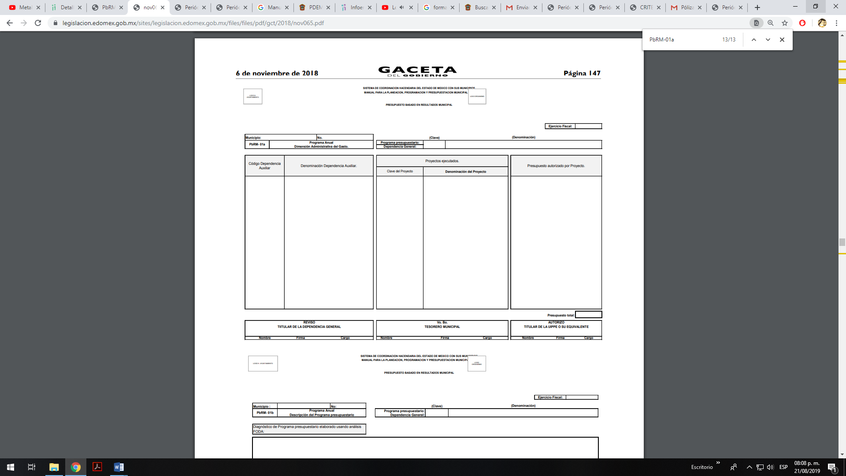

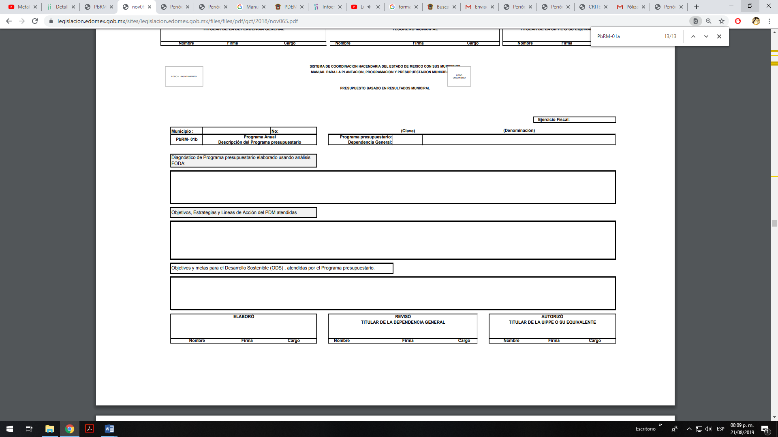
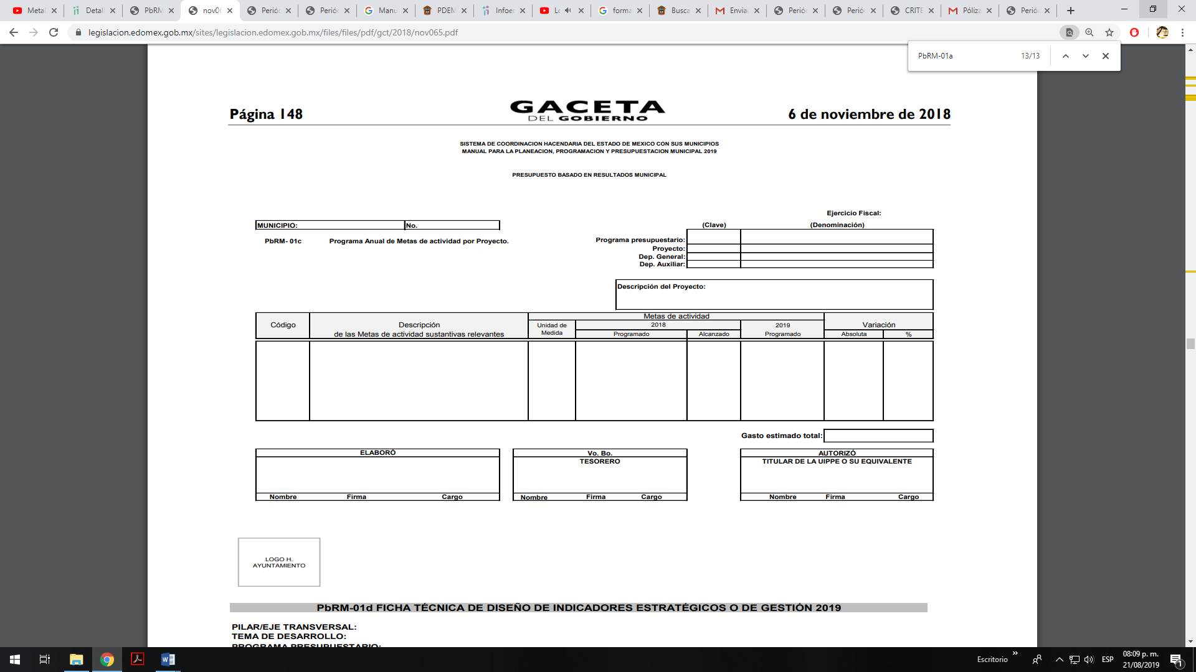

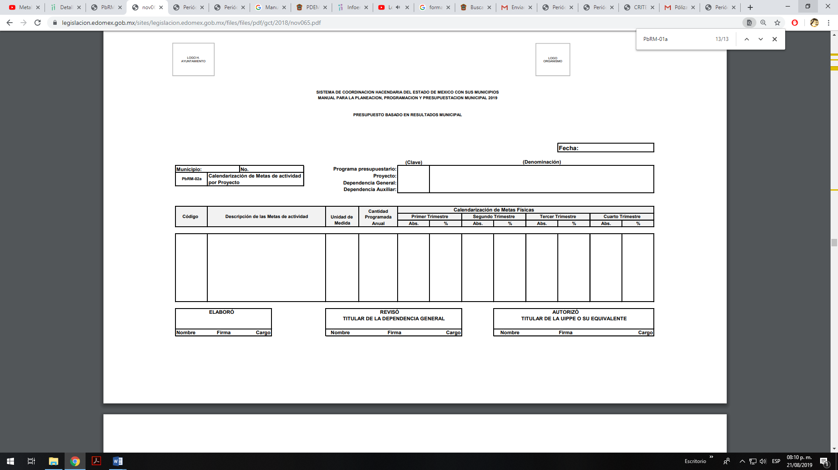
- Es por lo anterior que es dable ordenar la entrega del documento donde conste o se aprecien los formatos PbRM-01a, PbRM-01b, PbRM-01c, PbRM-01d y PbRM-02a de los ejercicios fiscales 2013, 2014, 2015, 2016, 2017, 2018 y 2019.

- Ahora bien, por cuanto refiere a los formatos PbRM-04b, PbRM-03b y PbRM-04d se estima que con la entrega de los formatos señalados correspondientes a los ejercicios fiscales 2013, 2014, 2015, 2016, 2017, 2018 y 2019 quedaría atendidos los requerimientos precisados.




- Consecuentemente, de conformidad con el requerimiento consistente en en acceder al presupuesto de egresos por clasificación programática correspondiente al pilar 1 denominado “Gobierno Solidario”, mismo que comprende el programa 02060805, es necesario establecer por una parte que dicho programa a lo largo del tiempo ha cambiado de denominación, como a continuación se observa:

- Manual para la Planeación, Programación y Presupuesto de Egresos Municipal para el Ejercicio Fiscal 2019.


- Manual para la Planeación, Programación y Presupuesto de Egresos Municipal para el Ejercicio Fiscal 2018.


- Manual para la Planeación, Programación y Presupuesto de Egresos Municipal para el Ejercicio Fiscal 2017.

- Precisado lo anterior, y como es de es de observarse, el particular refirió de forma particular el nombre del programa, subprogramas y proyectos relativos al Manual para la Planeación, Programación y Presupuesto de Egresos Municipal para el Ejercicio Fiscal 2018 o anteriores, no contemplando que para el año dos mil diecinueve la denominación y distribución del programa 02060805 había cambiado.

- En ese sentido, es necesario establecer que la particular al no ser experta en la materia, eventualmente pudiera no indicar correctamente la información que desea obtener, y siendo que este Órgano Garante, tiene la obligación de garantizar el acceso a la información en la medida de lo posible, atendiendo a la suplencia de la deficiencia, sin cambiar los hechos expuestos por el peticionario conforme a la facultad que otorga la Ley de Transparencia y Acceso a la Información Pública del Estado de México y Municipios en los artículos 13 y 181 cuarto párrafo, los cuales contienen lo siguiente:

“Artículo 13. El Instituto, en el ámbito de sus atribuciones, deberá suplir cualquier deficiencia para garantizar el ejercicio del derecho de acceso a la información.”

“Artículo 181
…
Durante el procedimiento deberá aplicarse la suplencia de la queja a favor del recurrente, sin cambiar los hechos expuestos, asegurándose de que las partes puedan presentar, de manera oral o escrita, los argumentos que funden y motiven sus pretensiones
…
(Énfasis añadido)

- Es así que en aras de tutelar la correcta aplicación de la ley, y en términos de los artículos 13 y párrafo cuarto del artículo 181 de la Ley de Transparencia Local y con la finalidad de corregir cualquier afectación al derecho de acceso a la información, se debe analizar el fondo del asunto para establecer si existe una afectación real que en su caso haya sufrido el recurrente, lo que sería imposible si se declarara improcedente por la carencia de líneas refutantes que cubran los elementos mínimos requeridos de la causa petendi, (causa de pedir) aunado a que existe jurisprudencia que no obliga a los particulares a cubrir tales parámetros en las materias que admitan la suplencia de la queja deficiente .

- Por lo que retomando lo solicitado por el particular en cuanto se aprecia que requiere información sobre el “Presupuesto de Egresos por clasificación programática correspondiente al Pilar 1 Gobierno Solidario, Programa El papel fundamental de la mujer y la perspectiva de género con clave 02060805, Subprograma 0206080501, Proyecto 020608050101, 020608050102, 020608050103, Subprograma 0206080502, Proyecto 020608050201, 020608050202, de los ejercicios fiscales 2013, 2014, 2015, 2016, 2017, 2018, 2019”, se advierte que no precisa adecuadamente el nombre del programa, subprograma y proyectos de conformidad con los años solicitados, por lo que se en ese orden de ideas, y del análisis antes realizado, se puede establecer que la recurrente solicita información relativa al “Presupuesto de egresos por clasificación programática del programa 020600805 así como sus subprogramas y proyectos de los años 2013, 2014, 2015, 2016, 2017, 2018 y 2019.

- Tratado lo anterior, es necesario señalar que el ya referido manual establece que el formato “PbRM-01a “Dimensión Administrativa del Gasto”... tiene como propósito en especifico identificar a nivel de estructura administrativa los programas y proyectos de los cuales se responsabiliza cada una de las Dependencias y Organismos Municipales” , mismo que se inserta a continuación:


- En ese sentido, el formato que colmaría la información requerida es el PbRM-01a, ya que en dicho formato se refiere “la clave y la denominación del programa”, “el código de la dependencia auxiliar que lo opera” , “el presupuesto autorizado por proyecto” y el “presupuesto total” para el ejercicio fiscal correspondiente, así y una vez señalado lo anterior y de conformidad con el principio de eficacia que rige a este instituto, se advierte que la información requerida correspondiente al programa 02060805 se encuentra contenida en el formato antes descrito PbRM 01a, mismo que ya se ordenó su entrega, luego entonces, se estima que a ningún efecto práctico nos conduciría ordenar el mismo formato por lo que el presente requerimiento ha quedado atendido.

- Consecuentemente por lo que respecta al requerimiento consistente en conocer “Presupuesto de Egresos por Objeto de Gasto de la dependencia Clave I01 Desarrollo Social y/o equivalente, y de la dependencia clave 152 Atención a la Mujer y/o equivalente de los ejercicios fiscales 2013 al 2019“, es necesario precisar que de igual forma el Manual para la Planeación, Programación y Presupuesto de Egresos Municipal contempla en efecto el nivel de desagregación del “Clasificador por Objeto del Gasto Estatal y Municipal”, la definición de los Capítulos de gasto es el siguiente:



- Así, tratado lo anterior por otra parte, el Manual en comento, establece un catálogo de Dependencias Generales y auxiliares para Municipios donde es posible advertir las dependencias señaladas por el particular como a continuación se observa:



- Resulta necesario señalar que el ya referido manual establece que el formato “PbRM-04a" tiene por objeto “identificar el gasto total según el clasificador por objeto de gasto y su programación durante el ejercicio presupuestal correspondiente”, mismo que se inserta a continuación:

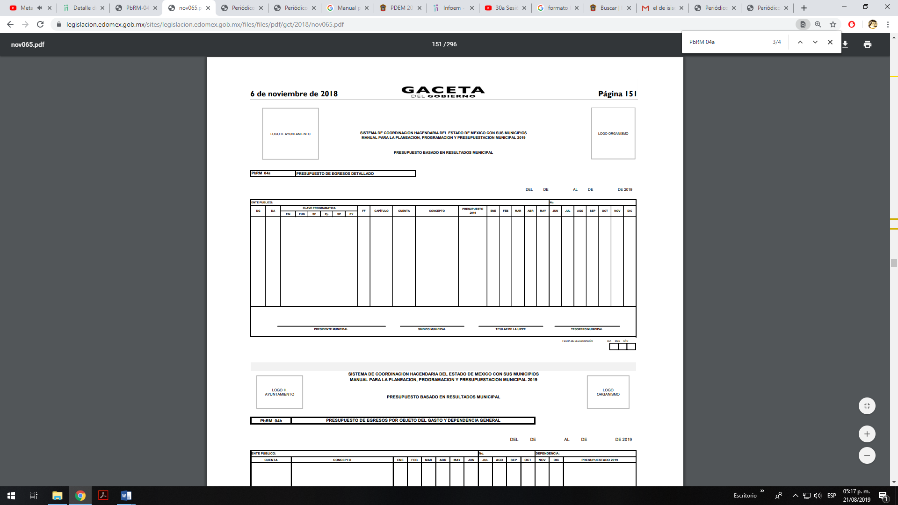

- En ese sentido, el formato que colmaría el requerimiento realizado es el “PbRM-04a", ya que en dicho formato se refiere “el código de la dependencia general y de la dependencia auxiliar”, “la clave numérica que tiene cada capítulo, concepto, partida genérica y partida específica del gasto que tiene el clasificador por objeto de gasto vigente” y el “presupuesto anual” , por lo que es dable ordenar el documento donde conste o se aprecie el presupuesto de egresos detallado con los capítulos 1000, 2000, 3000, 4000, 5000, 6000, 7000, 8000 y 9000 de la dependencia general “Promoción Social” y la dependencia auxiliar “Atención a la Mujer” de los ejercicios fiscales 2013, 2014, 2015, 2016, 2017, 2018 y 2019.

- Consecuentemente, es necesario apuntar que la Ley General de Contabilidad Gubernamental publicada en el Diario Oficial de la Federación el 31 de diciembre de 2008, establece los criterios generales que regirán la Contabilidad Gubernamental y la emisión de información financiera de los entes públicos, misma que es de observancia obligatoria para los poderes Ejecutivo, Legislativo y Judicial de la Federación, entidades federativas y los ayuntamientos de los municipios, lo que implica que los gobiernos municipales al igual que el gobierno estatal; a partir del 2008, están obligados a transitar de un presupuesto por programas, hacia el PbR, esta forma de presupuestar implica que las Dependencias Generales y Auxiliares de la Administración Pública Municipal, analicen, refuercen, rediseñen e incluso generen nuevas políticas públicas, verificando el enfoque hacia resultados, por lo que se presume la existencia de la información solicitada de conformidad con el primer párrafo del artículo 19 de la Ley de Trasparencia y Acceso a la Información Pública del Estado de México y Municipios:
“Artículo 19. Se presume que la información debe existir si se refiere a las facultades, competencias y funciones que los ordenamientos jurídicos aplicables otorgan a los sujetos obligados.
(…)”

- Finalmente, por cuanto hace al requerimiento consistente en acceder al “nombre de la dependencia responsable de la atención a la mujer y si es o no dirección de área, y si dependen de alguna otra unidad administrativa”, el SUJETO OBLIGADO mediante su respuesta, no realizó manifestación alguna por lo que resulta necesario señalar lo que refiere el artículo 92 anteriormente citado de la Ley de Transparencia y Acceso a la Información Pública del Estado de México, mismo que establece la obligación de los Sujetos Obligados de poner a disposición del público de manera permanente y actualizada la información relacionada con la estructura orgánica y las facultades, las metas, objetivos e indicadores de cada área, como a continuación se observa:

“Artículo 92. Los sujetos obligados deberán poner a disposición del público de manera permanente y actualizada de forma sencilla, precisa y entendible, en los respectivos medios electrónicos, de acuerdo con sus facultades, atribuciones, funciones u objeto social, según corresponda, la información, por lo menos, de los temas, documentos y políticas que a continuación se señalan:

(…)
II. Su estructura orgánica completa, en un formato que permita vincular cada parte de la estructura, las atribuciones y responsabilidades que le corresponden a cada servidor público, prestador de servicios profesionales o miembro de los sujetos obligados, de conformidad con las disposiciones jurídicas aplicables;

III. Las facultades de cada área;

IV. Las metas, objetivos e indicadores de las áreas de los sujetos obligados de conformidad con los programas de trabajo e informes anuales de actividades de acuerdo con el Plan Estatal de Desarrollo, Plan de Desarrollo Municipal, en su caso y demás ordenamientos aplicables;

(…)
- Así, de lo anterior es posible determinar que el SUJETO OBLIGADO de realizar entrega del documento donde conste o se aprecie el “nombre de la dependencia responsable de la atención a la mujer y si es o no dirección de área, y si dependen de alguna otra unidad administrativa”.

- Consecuentemente es necesario determinar que el SUJETO OBLIGADO se encuentra obligado a darle a cada uno de los requerimientos realizados una expresión documental y entregar el documento en donde conste o se aprecie lo solicitado, de conformidad con el criterio 28/10, emitido por el entonces Instituto Federal de Acceso a la Información Pública y Protección de Datos Personales, mismo que menciona lo siguiente:
“Cuando en una solicitud de información no se identifique un documento en específico, si ésta tiene una expresión documental, el sujeto obligado deberá entregar al particular el documento en específico. La Ley Federal de Transparencia y Acceso a la Información Pública Gubernamental tiene por objeto objeto garantizar el acceso a la información contenida en documentos que los sujetos obligados generen, obtengan, adquieran, transformen o conserven por cualquier título; que se entienden como cualquier registro que documente el ejercicio de las facultades o la actividad de los sujetos obligados sin importar su fuente o fecha de elaboración. En este sentido, cuando el particular lleve a cabo una solicitud de información sin identificar de forma precisa la documentación específica que pudiera contener dicha información, o bien pareciera que más bien la solicitud se constituye como una consulta y no como una solicitud de acceso en términos de la Ley Federal de Transparencia y Acceso a la Información Pública Gubernamental, pero su respuesta puede obrar en algún documento, el sujeto obligado debe dar a la solicitud una interpretación que le dé una expresión documental. Es decir, si la respuesta a la solicitud obra en algún documento en poder de la autoridad, pero el particular no hace referencia específica a tal documento, se deberá hacer entrega del mismo al solicitante.” (Sic).
(Énfasis añadido)
- Robustece lo anterior el criterio orientador 16/17 emitido de igual forma por el Instituto Nacional de Transparencia, Acceso a la Información y Protección de Datos Personales que a la literalidad prevé:
“Expresión documental. Cuando los particulares presenten solicitudes de acceso a la información sin identificar de forma precisa la documentación que pudiera contener la información de su interés, o bien, la solicitud constituya una consulta, pero la respuesta pudiera obrar en algún documento en poder de los sujetos obligados, éstos deben dar a dichas solicitudes una interpretación que les otorgue una expresión documental.
Resoluciones:
• RRA 0774/16. Secretaría de Salud. 31 de agosto de 2016. Por unanimidad. Comisionada Ponente María Patricia Kurczyn Villalobos.
• RRA 0143/17. Universidad Autónoma Agraria Antonio Narro. 22 de febrero de 2017. Por unanimidad. Comisionado Ponente Oscar Mauricio Guerra Ford.
• RRA 0540/17. Secretaría de Economía. 08 de marzo del 2017. Por unanimidad. Comisionado Ponente Francisco Javier Acuña Llamas”
- Es así que, por un lado los Sujetos Obligados tiene la obligación de documentar todos los actos que se lleven a cabo en el ejercicio de sus funciones, atribuciones y competencias, mientras que por otro, se ven impuestos por la obligación de hacer pública toda aquella información que se encuentre en su posesión en estricto apego a los principios de eficacia y máxima publicidad, sobre éste último se debe poner mayor énfasis, puesto que establece que toda la información en posesión de los Sujetos Obligados será pública, completa, oportuna y accesible, lo que permite que la ciudadanía tenga un amplio acceso sobre lo que es el actuar de las autoridades.

- Robustece lo anterior la Tesis aislada identificada con la clave I.4º.A.40 A del Cuarto Tribunal colegiado en Materia Administrativa del Primer Circuito, publicada en el Seminario Judicial de la Federación y su Gaceta en el libro XVIII, Marzo 2013, Página 1899.

ACCESO A LA INFORMACIÓN. IMPLICACIÓN DEL PRINCIPIO DE MÁXIMA PUBLICIDAD EN EL DERECHO FUNDAMENTAL RELATIVO. Del artículo 6o. de la Constitución Política de los Estados Unidos Mexicanos se advierte que el Estado Mexicano está constreñido a publicitar sus actos, pues se reconoce el derecho fundamental de los ciudadanos a acceder a la información que obra en poder de la autoridad, que como lo ha expuesto el Pleno de la Suprema Corte de Justicia de la Nación en la tesis P./J. 54/2008, publicada en el Semanario Judicial de la Federación y su Gaceta, Novena Época, Tomo XXVII, junio de 2008, página 743, de rubro: "ACCESO A LA INFORMACIÓN. SU NATURALEZA COMO GARANTÍAS INDIVIDUAL Y SOCIAL.", contiene una doble dimensión: individual y social. En su primer aspecto, cumple con la función de maximizar el campo de la autonomía personal, posibilitando el ejercicio de la libertad de expresión en un contexto de mayor diversidad de datos, voces y opiniones, mientras que en el segundo, brinda un derecho colectivo o social que tiende a revelar el empleo instrumental de la información no sólo como factor de autorrealización personal, sino como un mecanismo de control institucional, pues se trata de un derecho fundado en una de las características principales del gobierno republicano, que es la publicidad de los actos de gobierno y la transparencia en el actuar de la administración, conducente y necesaria para la rendición de cuentas. Por ello, el principio de máxima publicidad incorporado en el texto constitucional, implica para cualquier autoridad, realizar un manejo de la información bajo la premisa inicial que toda ella es pública y sólo por excepción, en los casos expresamente previstos en la legislación secundaria y justificados bajo determinadas circunstancias, se podrá clasificar como confidencial o reservada, esto es, considerarla con una calidad diversa.

CUARTO TRIBUNAL COLEGIADO EN MATERIA ADMINISTRATIVA DEL PRIMER CIRCUITO.

Amparo en revisión 257/2012. Ruth Corona Muñoz. 6 de diciembre de 2012. Unanimidad de votos. Ponente: Jean Claude Tron Petit. Secretaria: Mayra Susana Martínez López.

QUINTO. Vista a los órganos de control interno.

- Es necesario resaltar que los recursos de revisión previsto en la Ley de la materia no es el medio para investigar y en su caso, sancionar a servidores públicos por la omisión de la entrega de información pública o en la atención a solicitudes de información; sin embargo, dados los planteamientos que se formularon al presentarse los recursos de revisión, se dará vista al área competente para que en ejercicio de sus atribuciones realice las investigaciones pertinentes por las omisiones detectadas atribuibles al SUJETO OBLIGADO.

- Por ello, es conveniente señalar la fracción X, del artículo 36, de la Ley de Transparencia y Acceso a la Información Pública del Estado de México y Municipios, que establece:

Artículo 36. El Instituto tendrá, en el ámbito de su competencia, las siguientes atribuciones:
(…)
X. Hacer del conocimiento del órgano de control interno o equivalente de cada Sujeto Obligado las infracciones a esta Ley;
(…)
- Asimismo, este Pleno hará del conocimiento del órgano de control de este Instituto de las infracciones en que el SUJETO OBLIGADO incurrió, toda vez que la naturaleza de investigar y sancionar corresponde a un ente distinto a éste a través de un procedimiento diferente al recurso de revisión, lo cual se encuentra previsto en la Ley de Transparencia Acceso a la Información Pública del Estado de México y Municipios específicamente en sus artículos 190, 222 y 223 que señalan lo siguiente:

Artículo 190. Cuando el Instituto determine durante la sustanciación del recurso de revisión que pudo haberse incurrido en una probable responsabilidad por el incumplimiento a las obligaciones previstas en esta Ley y las demás disposiciones jurídicas aplicables en la materia, deberá hacerlo del conocimiento del órgano de control interno de la instancia competente para que éste inicie, en su caso, el procedimiento de responsabilidad respectivo, cuyo resultado deberá de ser informado al Instituto.

Artículo 222. Son causas de responsabilidad administrativa de los servidores públicos de los sujetos obligados, por incumplimiento de las obligaciones establecidas en la materia de la presente Ley, las siguientes:
…
I. Cualquier acto u omisión que provoque la suspensión o deficiencia en la atención de las solicitudes de información;
II. La falta de respuesta a las solicitudes de información en los plazos señalados en la normatividad aplicable;
…
Artículo 223. El Instituto dará vista a la Contraloría Interna y Órgano de Control y Vigilancia en términos de la Ley de Responsabilidades de los Servidores Públicos del Estado y Municipios, para que determine el grado de responsabilidad de quienes incumplan con las obligaciones de la presente Ley. (De Acuerdo al Decreto N°207, Publicado el 30 de mayo de 2017)
…

- Luego entonces, en términos del artículo 179 fracción VII y XI de la Ley de Transparencia y Acceso a la Información Pública del Estado de México y Municipios, resultan fundadas las razones o motivos de inconformidad hechos valer por el RECURRENTE.

- Por lo anteriormente expuesto y fundado, este ÓRGANO GARANTE emite los siguientes:

R E S O L U T I V O S
PRIMERO. Resultan fundadas las razones o motivos de inconformidad hechos valer en los recursos de revisión 05748/INFOEM/IP/RR/2019 y 05749/INFOEM/IP/RR/2019, en términos del Considerando CUARTO de la presente resolución.
SEGUNDO. Se ORDENA al Ayuntamiento de Coyotepec, entregar vía Sistema de Acceso a la Información Mexiquense (SAIMEX), previa búsqueda exhaustiva y razonable de los documentos donde conste la siguiente información:
De los ejercicios fiscales 2013, 2014, 2015, 2016, 2017, 2018 y 2019:
- Presupuesto asignado a las partidas presupuestales: Desarrollo social y humano, El papel fundamental de la mujer y la perspectiva de género, Integración de la mujer al desarrollo económico, Atención educativa a hijos de madres trabajadoras, Familia, población y participación de la mujer, Fomento a la cultura de equidad de género, Atención integral a la mujer;

- Carátulas de Presupuesto de Ingresos y Egresos (PbRM 03b y PbRM 04d);

- Formatos del Programa Anual PbRM-01a, PbRM-01b, PbRM-01c, PbRM-01d, PbRM-01e y PbRM-02a, de la dependencia Clave I01 Desarrollo Social y/o equivalente; y de la dependencia auxiliar Clave 152 Atención a la Mujer y/o Equivalente;

- Presupuesto de Egresos por Objeto de Gasto de la dependencia Clave I01 Desarrollo Social y/o equivalente, y de la dependencia Clave 152 Atención a la Mujer y/o equivalente;

- Monto de recursos gestionados y fuente de financiamiento de carácter estatal, federal o internacional en materia de género o atención a la mujer en el Municipio;

De los ejercicios fiscales 2015, 2016, 2017, 2018 y 2019:

- Formato de la Ficha Técnica de Diseño de Indicadores Estratégicos o de Gestión de la dependencia Clave I01 Desarrollo Social y/o equivalente, y de la dependencia Clave 152 Atención a la Mujer y/o equivalente;

De la actual administración pública municipal:

- Dirección o área de la que depende la unidad administrativa con Clave 152 Atención a la Mujer y/o equivalente.

- Denominación de la dependencia auxiliar con Clave 152 Atención a la Mujer y/o equivalente del Municipio.

TERCERO. Notifíquese al Titular de la Unidad de Transparencia del SUJETO OBLIGADO, para que conforme a los artículos 186 último párrafo, 189 párrafo segundo y 199 de la Ley de Transparencia y Acceso a la Información Pública del Estado de México y Municipios, vigente, dé cumplimiento a lo ordenado dentro del plazo de diez días hábiles, debiendo rendir a este Instituto el informe de cumplimiento de la resolución en un plazo de tres días hábiles posteriores.
CUARTO. Notifíquese a --------------------------------------------- la presente resolución.
QUINTO. Se hace del conocimiento de ----------------------------------------- que, de conformidad con lo establecido en el artículo 196 de la Ley de Transparencia y Acceso a la Información Pública del Estado de México y Municipios, en caso de que considere que la resolución le cause algún perjuicio podrá impugnarla vía juicio de amparo en los términos de las leyes aplicables.
SEXTO. Gírese oficio al Contralor Interno y Órgano de Control y Vigilancia de este Instituto para hacer de su conocimiento la presente resolución a fin de que en ejercicio de sus atribuciones y de conformidad al artículo 190 de la Ley de Transparencia y Acceso a la Información Pública del Estado de México y Municipios, determine lo conducente en términos del Considerando QUINTO.
ASÍ LO RESUELVE, POR UNANIMIDAD DE VOTOS, EL PLENO DEL INSTITUTO DE TRANSPARENCIA, ACCESO A LA INFORMACIÓN PÚBLICA Y PROTECCIÓN DE DATOS PERSONALES DEL ESTADO DE MÉXICO Y MUNICIPIOS, CONFORMADO POR LOS COMISIONADOS ZULEMA MARTÍNEZ SÁNCHEZ CON AUSENCIA JUSTIFICADA, EVA ABAID YAPUR; JOSÉ GUADALUPE LUNA HERNÁNDEZ; JAVIER MARTÍNEZ CRUZ Y LUIS GUSTAVO PARRA NORIEGA; EN LA TRIGÉSIMA TERCERA SESIÓN ORDINARIA CELEBRADA EL ONCE (11) DE SEPTIEMBRE DE DOS MIL DIECINUEVE, ANTE EL SECRETARIO TÉCNICO DEL PLENO ALEXIS TAPIA RAMÍREZ.

Zulema Martínez Sánchez
Comisionada Presidenta
(Ausencia Justificada)
Eva Abaid Yapur  Comisionada  (Rúbrica) | José Guadalupe Luna Hernández  Comisionado  (Rúbrica)
Javier Martínez Cruz  Comisionado  (Rúbrica) | Luis Gustavo Parra Noriega  Comisionado  (Rúbrica)
Alexis Tapia Ramírez
Secretario Técnico del Pleno
(Rúbrica)

Esta hoja corresponde a la resolución de fecha once (11) de septiembre de dos mil diecinueve, emitida en los recursos de revisión 05748/INFOEM/IP/RR/2019 y acumulado.

Ley de Transparencia y Acceso a la Información Pública del Estado de México y Municipios. Artículo 9. … II. Eficacia: Obligación del Instituto para tutelar, de manera efectiva, el derecho de acceso a la información; …

